PORTARIA Nº 189/2022

Data: 02 de dezembro de 2022

Concede férias ao servidor Darci Agostinho da Silva Gonçalves.

O Excelentíssimo Senhor Leandro Carlos Damiani, Presidente da Câmara Municipal de Sorriso, Estado de Mato Grosso, no uso das atribuições que lhe são conferidas por Lei e,

- Considerando o artigo 81 da Lei Complementar nº 140/2011; e
- Considerando solicitação do servidor.

RESOLVE:

Art. 1º - Conceder ao servidor Darci Agostinho da Silva Gonçalves, 10 (dez) dias de férias fracionadas, referente ao período aquisitivo de 02/09/2021 a 01/09/2022, inerentes a 2ª parcela, entre os dias 05/12/2022 e 14/12/2022.

Art. 3º - Esta Portaria entra em vigor nesta data.

Câmara Municipal de Sorriso, Estado de Mato Grosso, em 02 de dezembro de 2022.

LEANDRO CARLOS DAMIANI
Presidente

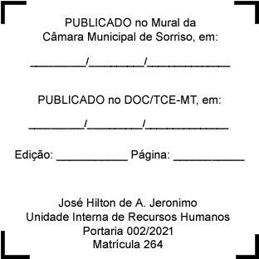
REGISTRE-SE, PUBLIQUE-SE, CUMPRA-SE.

